Αιτίες μεταβολών στα οικοσυστήματα

- μεταβολές του κλίματος : υπεύθυνες για τις μακροπρόθεσμες αλλαγές στις κατανομές φυτών και ζώων

- επίδραση εξωτερικών παραγόντων με τοπικό χαρακτήρα
(π.χ. φωτιά, ποδοπάτημα, ρύπανση)

- εξέλιξη οφειλόμενη στην ίδια τη φύση των οικοσυστημάτων

Βασικοί όροι

 Πρωτογενής Διαδοχή: Διαδικασία οικολογικής διαδοχής όπου ποτέ πριν δεν είχαν υπάρξει οικοσυστήματα (περιοχές βιοτικά ανενεργές). Π.χ. αμμοθίνες, ηφαίστεια, παγετώδεις λίθοι κ.λπ.

 Δευτερογενής Διαδοχή: Διαδικασία οικολογικής διαδοχής σε περιοχές που ήδη υποστηρίζουν οικοσυστήματα, αλλά η πορεία των οποίων προς την ωρίμανση ή τη σταθερή κατάσταση έχει παρεμποδιστεί από ανασταλτικό παράγοντα (π.χ. βόσκηση ή φωτιά).
Παύση ανασταλτικού παράγοντα δευτερογενής διαδοχή ωριμότητα.
 Σειρά: Ακολουθία κοινοτήτων σε μια διαδοχή (ξηροσειρά, υδροσειρά)
- Στάδια εξέλιξης: Μεμονωμένες κοινότητες της διαδοχής.
Μη διακριτά.
 Κλίμαξ κοινότητα: Κοινότητα η οποία εγκαθίσταται στο τέλος της διαδοχής. Υπόκειται σε μικρές περαιτέρω μεταβολές.
σχετική ισορροπία βιομάζας, ειδών, εισροών – εκροών, ενέργειας & θρεπτικών & βιολογικής παραγωγικότητας
Ιστορική ανάπτυξη της ιδέας

- H.S. Cowles – Παν/μιο Chicago

Παρατήρηση αμμοθινών γύρω από τη λίμνη Mishigan.

Νεοσχηματιζόμενες αμμοθίνες σταδιακός εποικισμός από βλάστηση μεταβολή θινών.

Συγκεκριμένα:

αγροστώδη αμμοθινών λεύκη πεύκα και βελανιδιές
μικτό δάσος οξυάς-σφενδάμου (= κλίμαξ κοινότητα).

- Ενίσχυση των απόψεων του Cowles από εκείνες του Clements (βοτανολόγου-ταξιδευτή).
Κύρια σημεία της παραδοσιακής θεωρίας για τη διαδοχή
(Cowles + Clements)

  - Διαδοχή = κανονική διαδικασία στην εξέλιξη της κοινότητας που εμπεριέχει μεταβολές στη σύνθεση των ειδών και στη λειτουργία των οικοσυστημάτων μέσα στο χρόνο. Διαδικασία σταδιακή και συνεπώς προβλέψιμη.
  - Πρόδρομα στάδια = απλά στη δομή (κυριαρχία φυτών με μικρή διάρκεια ζωής)
Μεταγενέστερα στάδια = σύνθετα φυτά με μεγάλη διάρκεια ζωής
3. Κορύφωση διαδοχής = κλίμαξ κοινότητα (σταθερή, αυτοδιατηρούμενη)
4. ισοτέλεια
5. μονοκλίμαξ (τοπικές αποκλίσεις: υποκλίμαξ= στάδιο εξέλιξης που διαρκεί επί μακρόν, διακλίμαξ = κοινότητα που αντικαθιστά την κλίμακα μετά από διαταραχή όπως η υπερβόσκηση)

Πρωτογενής διαδοχή κατά Clements:
- Γύμνωση
- Μετανάστευση
- Οίκηση
- Αλληλεπιδράσεις
- Επηρεασμός βιοτόπων από τα είδη
- Τελική σταθεροποίηση

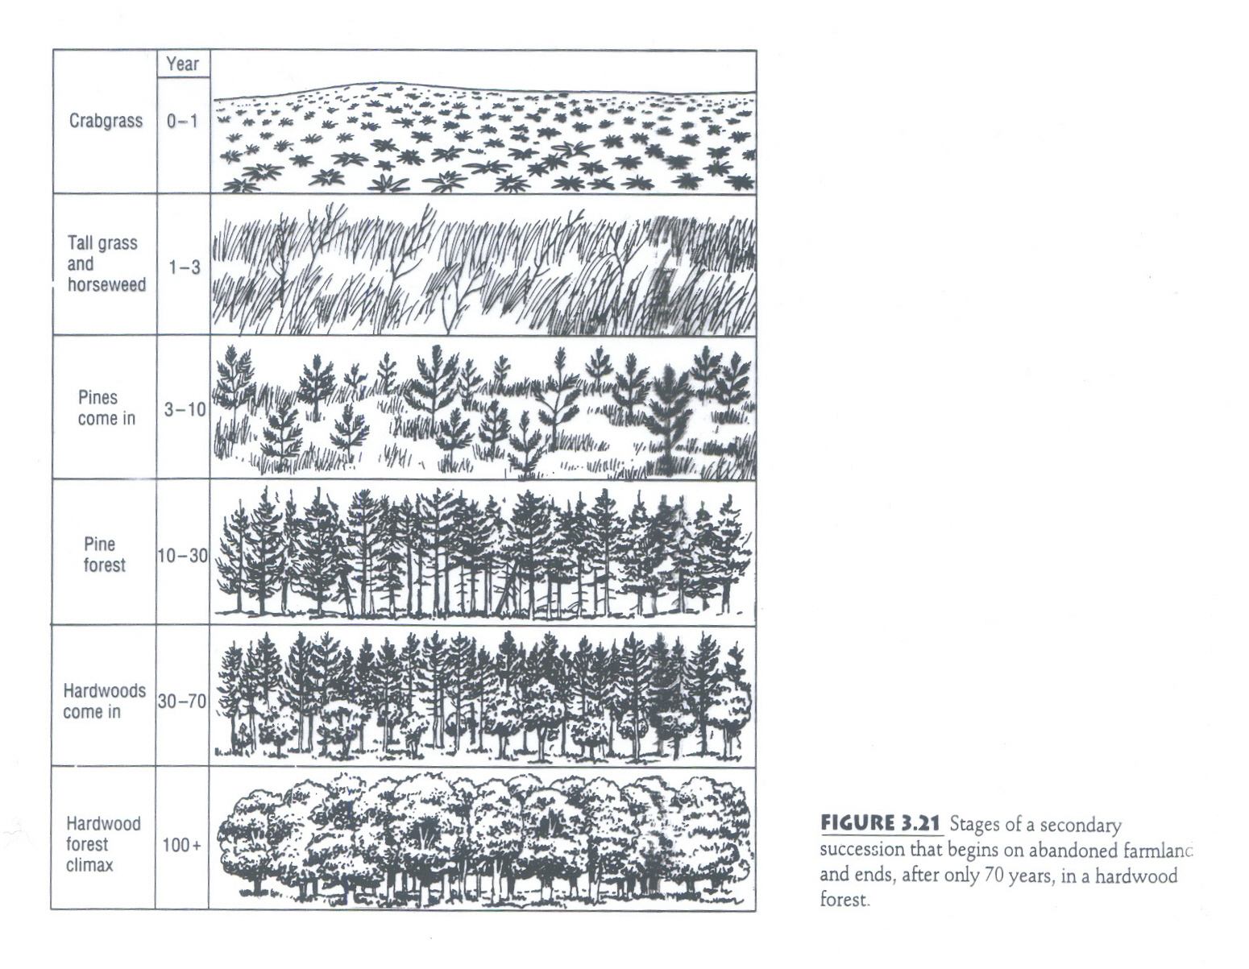
Πηγή: Owen O.S., D.D. Chiras, J.P. Reganord, 1998. Natural Resource Conservation. Seventh Edition, Prentice Hall, New Jersey, pp. 594.

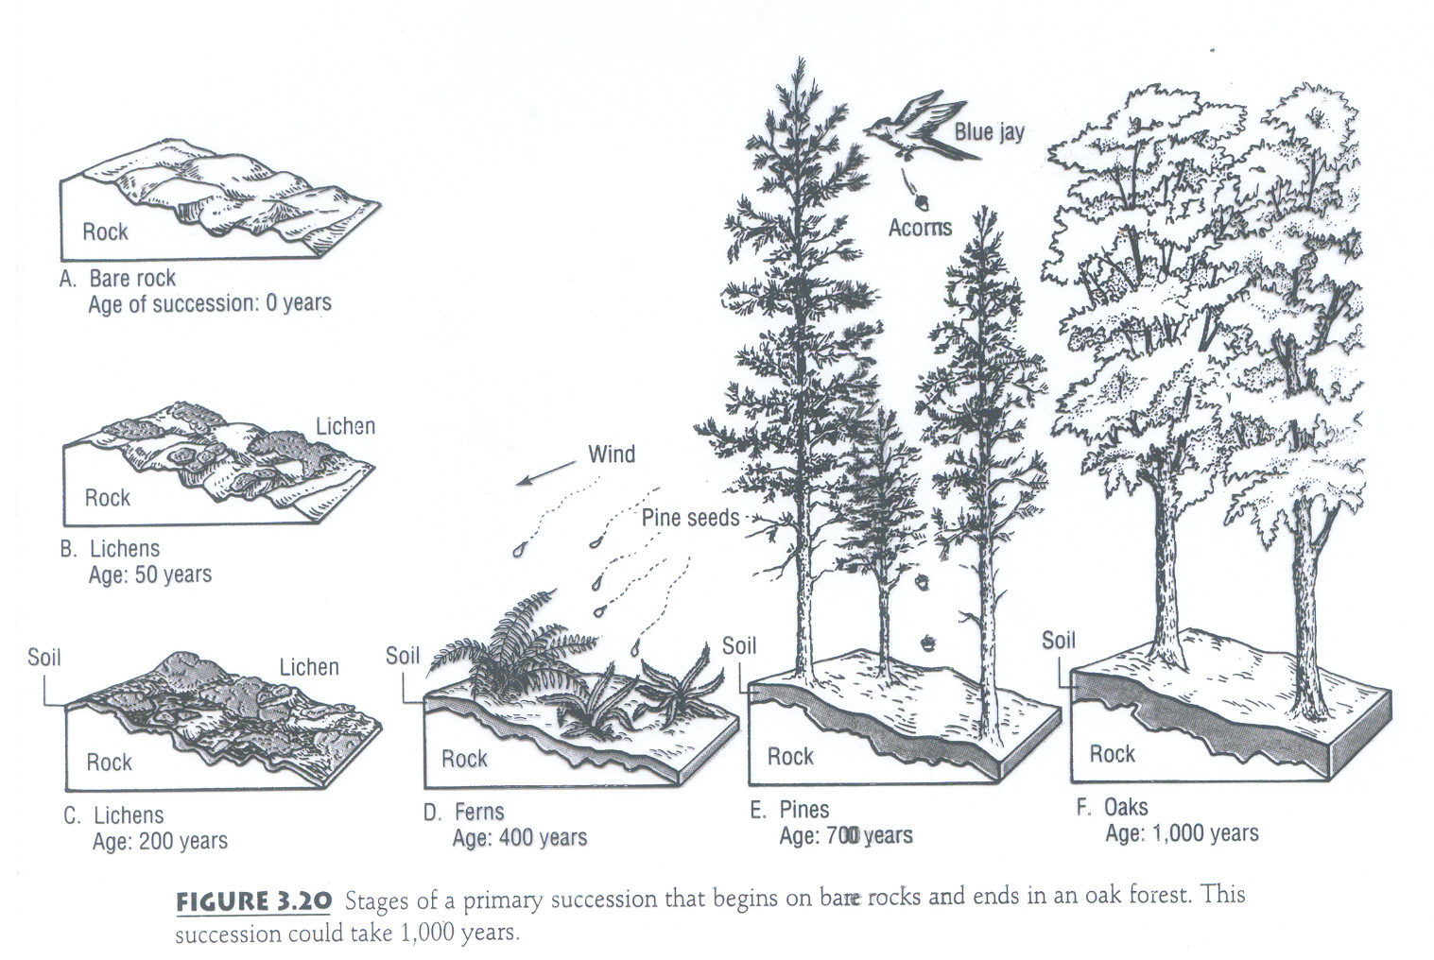

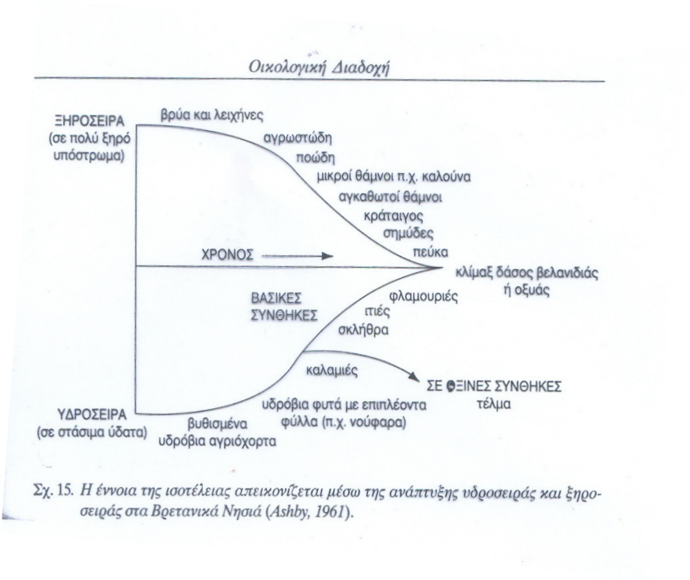
Πηγή: Owen O.S., D.D. Chiras, J.P. Reganord, 1998. Natural Resource Conservation. Seventh Edition, Prentice Hall, New Jersey, pp. 594.

 Tansley (1939) πολυκλίμαξ (μωσαϊκό κλίμαξ τύπων
σε κάθε κλιματικό τύπο)
- Οποιαδήποτε κοινότητα = συνάρτηση όλων των αλληλεπιδρώντων παραγόντων (κλίμα, έδαφος, τοπογραφία ) => τόσοι κλίμαξ τύποι όσοι και οι συνδυασμοί των συνθηκών αυτών.

 Whittaker ΄50 θεωρία του βιοτικού δυναμικού ή θεωρία του κλίμαξ μορφώματος: οποιαδήποτε κοινότητα είναι συνάρτηση όλων των αλληλεπιδρώντων παραγόντων, όπως π.χ. το κλίμα, το έδαφος και η τοπογραφία. Άρα υπάρχουν τόσοι κλίμαξ τύποι, όσοι και οι συνδυασμοί των συνθηκών αυτών.
Μεταβολές βιοτόπου (παράδειγμα)

ΝΑ Αλάσκα
- μεταβολές ορισμένων συστατικών του εδάφους
- στάδια ανάπτυξης των βιοκοινωνιών της περιοχής
βρύα – Dryas – Populus – Salix
10–15 έτη
Alnus (30–35 χρόνια ανάπτυξη
pH: 8–5)
Picea (μετά 80–100 χρόνια κυριαρχούν)

Tsuga sp.

climax: μικτό δάσος Picea – Tsuga

- Αύξηση ποικιλότητας. Περιορισμός του οικολογικού θώκου (οικοθέσης) με την ωρίμανση των βιοκοινωνιών

- Μεταβολή παραγωγικότητας

- Ωριμότητα (παραγωγικότητα, βιομάζα, ποικιλότητα, τροφικές αλυσίδες, διακυμάνσεις, σχέσεις τροφής, μέγεθος ατόμων, ομοιόσταση κλπ.)

Γνωρίσματα του οικοσυστήματος που μεταβάλλονται κατά τη διαδοχή

- Ανακύκλωση θρεπτικών στοιχείων
- Ποικιλότητα
- Ομοιόσταση
- Ενέργεια
- Ώριμα οικοσυστήματα = μακρύτερες τροφικές αλυσίδες, μικρότερες διακυμάνσεις πληθυσμών, πολύπλοκοι βιολογικοί κύκλοι, πιο εξειδικευμένη διατροφή των ειδών, μεγαλύτερο μέγεθος ατόμων κλπ.

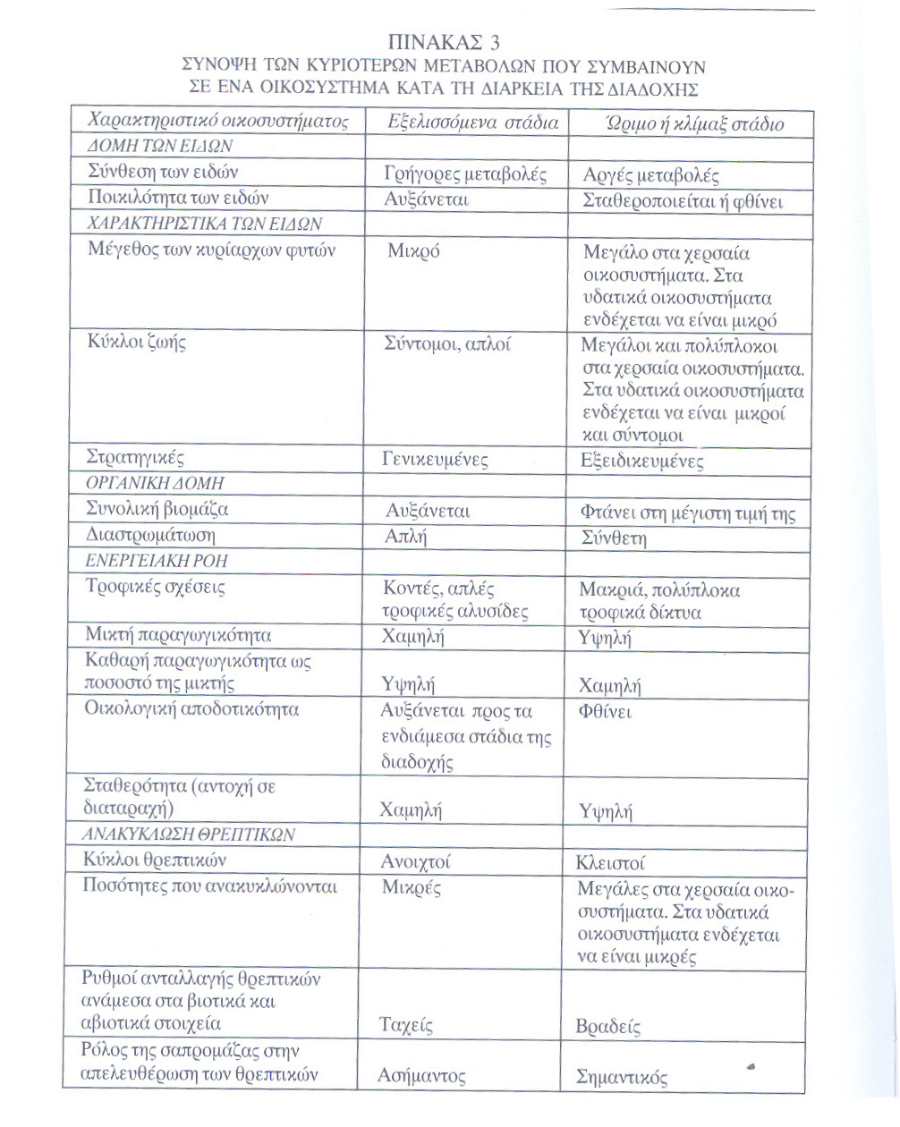
Ομοιόσταση

Η ιδιότητα που έχουν τα οικοσυστήματα να αντιστέκονται από μόνα τους στις διάφορες μεταβολές και η τάση τους να επανέρχονται στην αρχική τους κατάσταση και να διατηρούνται σε κατάσταση ισορροπίας = ομοιόσταση

Διαταράξεις με εισροές στο οικοσύστημα
με εκροές στο οικοσύστημα

Πολύπλοκοι μηχανισμοί αναδράσεων (feedback control system)

Μηχανισμοί αυτορύθμισης των οικοσυστημάτων

θετικές αναδράσεις αρνητικές αναδράσεις

Βασικές προϋποθέσεις γνώση της κατάστασής του
για την ορθή διαχείριση
ενός οικοσυστήματος γνώση των αλληλεπιδράσεων που υφίστανται μεταξύ των συνθετικών στοιχείων του οικοσυστήματος
Για την εκτίμηση της κατάστασης ενός οικοσυστήματος βασικό ρόλο παίζουν :
- Ο βαθμός ενεργειακής & τροφικής αυτάρκειας
- Η ικανότητα αυτορύθμισης
- Ο αριθμός των σχέσεων που δημιουργούνται στη βιοκοινότητα

ΠΟΙΚΙΛΟΤΗΤΑ = χαρακτηριστικό οικοσυστημάτων
βασικό χαρακτηριστικό της δομής τους

βιότοπο βιοκοινότητα

‘Όσο περισσότερα είδη συμμετέχουν σ’ ένα οικοσύστημα και όσες περισσότερες λειτουργίες ασκούν αυτά τα είδη, τόσο μεγαλύτερη είναι η ποικιλότητα του οικοσυστήματος και τόσο μεγαλύτερη ικανότητα αυτορύθμισης έχει αυτό και συνεπώς τόσο σταθερότερο είναι’.

βιοκοινοτική ποικιλότητα ποικιλότητα διαμόρφωσης
ποικιλότητα ειδών

ποικιλότητα διαμόρφωσης δομή που δημιουργείται σε ένα περιβάλλον από την κατανομή των ζωντανών οργανισμών σ’ αυτό
ΒΙΟΚΟΙΝΟΤΗΤΑ

- μικρές βιοκοινότητες
- μεγάλες βιοκοινότητες

- οικολογικά κυρίαρχα ή επικρατούντα είδη = τα είδη ή ομάδες ειδών που ρυθμίζουν βασικά τη ροή ενέργειας δια μέσου των τροφικών αλυσίδων και επηρεάζουν έντονα το περιβάλλον όλων των άλλων ειδών (απομάκρυνση – συνέπειες)

- ταξινόμηση βιοκοινοτήτων δομικά χαρακτηριστικά
με βάση αβιοτικά χαρακτηριστικά
λειτουργικά χαρακτηριστικά

- κριτήρια ταξινόμησης φυσιογνωμικά
φυτοκοινότητας χλωριστικά
γεωγραφική θέση
στάδιο climax

- διάκριση βιοκοινοτήτων

- οικοτόνος

αίτια στρωματοποίηση των οργανισμών στο οικοσύστημα
περιοδικές δραστηριότητες των οργανισμών
στο οικοσύστημα
οργάνωση τροφικών δικτύων
αναπαραγωγή
κοινωνική συμπεριφορά των ζώων
βιοτικές αλληλεπιδράσεις

ποικιλότητα εξαρτάται κλίμα
έδαφος

- ποικιλία συνθηκών διαβίωσης => μεγαλύτερος αριθμός ειδών

- μη κανονικές – μη άριστες συνθήκες διαβίωσης => λιγότερα είδη, μεγαλύτερος αριθμός ατόμων

- μεγάλη ποικιλότητα περισσότερα είδη, πολυπλοκότερες σχέσεις και λειτουργίες => αυτοέλεγχος, αυτορύθμιση, άμυνα του οικοσυστήματος
πολλές εναλλακτικές λύσεις στη ροή ενέργειας και ύλης

Περιβαλλοντικός ντετερμινισμός-τυχαιότητα

Βοτανολόγοι: Πίστευαν ότι αν είναι γνωστές οι περιβαλλοντικές συνθήκες μιας περιοχής, μπορούν να προβλέψουν ποιες κοινότητες θα αναπτύσσονταν εκεί.

1970, Walker: Μελετά τη σειρά με την οποία λιμναίες κοινότητες διαδέχονταν η μία την άλλη, κατά τη διαδικασία της διαδοχής.  η διαδοχή προχωρούσε κατά τυχαίο τρόπο.

Κατά πολλούς βοτανολόγους: η διαδοχή θα πρέπει να θεωρηθεί περισσότερο ως ένα φαινόμενο στο οποίο παίζουν ρόλο οι ιδιότητες και τα χαρακτηριστικά των φυτών μάλλον, παρά ως μια ακολουθία διακριτών κοινοτήτων.
Η Διαδοχή θεωρούμενη ως αντικατάσταση των ευκαιριακών ειδών από είδη ισορροπίας
◆ Ευκαιριακή στρατηγική:
- Πρωτοπόρα είδη: παράγουν μεγάλο αριθμό σπερμάτων που διασπείρονται εύκολα.
- Υψηλή παραγωγικότητα που διοχετεύεται στην αναπαραγωγή
- Μικρή διάρκεια ζωής (ετήσια)
- Μικρό μέγεθος
- Γενικευμένα είδη (αντοχή σε μεγάλη ποικιλία περιβαλλοντικών συνθηκών)
◆ Στρατηγική της ισορροπίας
- Είδη κυριαρχούντα στα τελευταία στάδια της διαδοχής: είδη ισορροπίας
- Προσαρμοσμένα σε σχετικά σταθερά και προβλέψιμα περιβάλλοντα
- Επιτυχής ανταγωνισμός
- Μεγάλο μέγεθος και μεγάλη διάρκεια ζωής
- Μικρή δυνατότητα διασποράς
- Εξειδικευμένα είδη [όχι ευρύ φάσμα συνθηκών]

